BUG PATCHER 멀티플레이 추진계획서
Oct 26, 2026 · @공용
※ 빨간 글씨는 수정 및추가한 부분 / 파란 글씨는 추가 수정본.

목차
- 개요
- 애플리케이션 기획
- High-level 디자인
- Low-level 디자인
- 멀티스레드와 동기화
- 팀원별 역할분담
- 개발환경
- 개발일정

1. 개요
윈도우 프로그래밍 수업에서 만든 싱글플레이 게임 BUG PATCHER를, 네트워크 게임 프로그래밍 수업에서 2인 협동 멀티플레이 게임으로 바꾼다. 서버 1대가 게임 판정 전체를 맡고, 클라이언트 2대는 입력을 보내고 서버가 보낸 상태를 그린다.
항목 | 내용
원작 | BUG PATCHER, 윈도우 프로그래밍 20팀 최종 프로젝트
원작 구조 | Win32 API + GDI+, 단일 소스 파일(BugPather.cpp, 약 2,100줄), 타이머 7개로 로직 처리
이번 목표 | 2인 협동 멀티플레이, TCP + UDP 서버-클라이언트 구조, 서버 권한 판정
유지할 콘텐츠 | 적 3종, 무기 5종, 보스 3종, 맵 2종(격자 맵, 기믹 맵)
만드는 사람 | 네트워크 게임 프로그래밍 팀 (팀원은 6장 참고)

2. 애플리케이션 기획
게임 내용은 윈도우 프로그래밍에서 완성했고, 이번 학기에는 네트워크 구조와 2인 규칙을 더한다.

교과목별 작업
교과목 | 작업 내용 | 담당
윈도우 프로그래밍 (20팀) | 게임 기획, Win32/GDI+ 렌더링, 적·보스 AI, 무기 5종, 기믹 맵, Aseprite 아트 | (이름 기입)
네트워크 게임 프로그래밍 | 서버 구축, 프로토콜, 클라이언트 네트워크, 멀티스레드 동기화, 2인 규칙 | (이름 기입)

스크린샷 (원작)
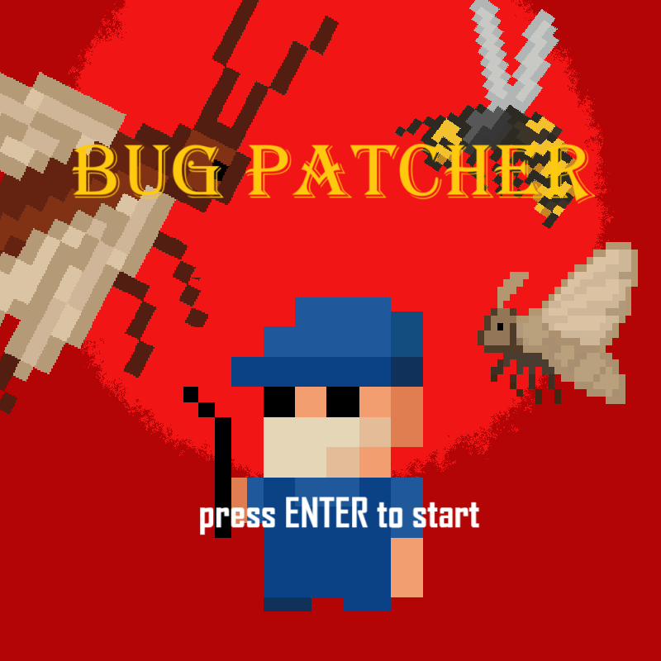
메인 메뉴. Enter를 누르면 맵 선택으로 넘어간다.
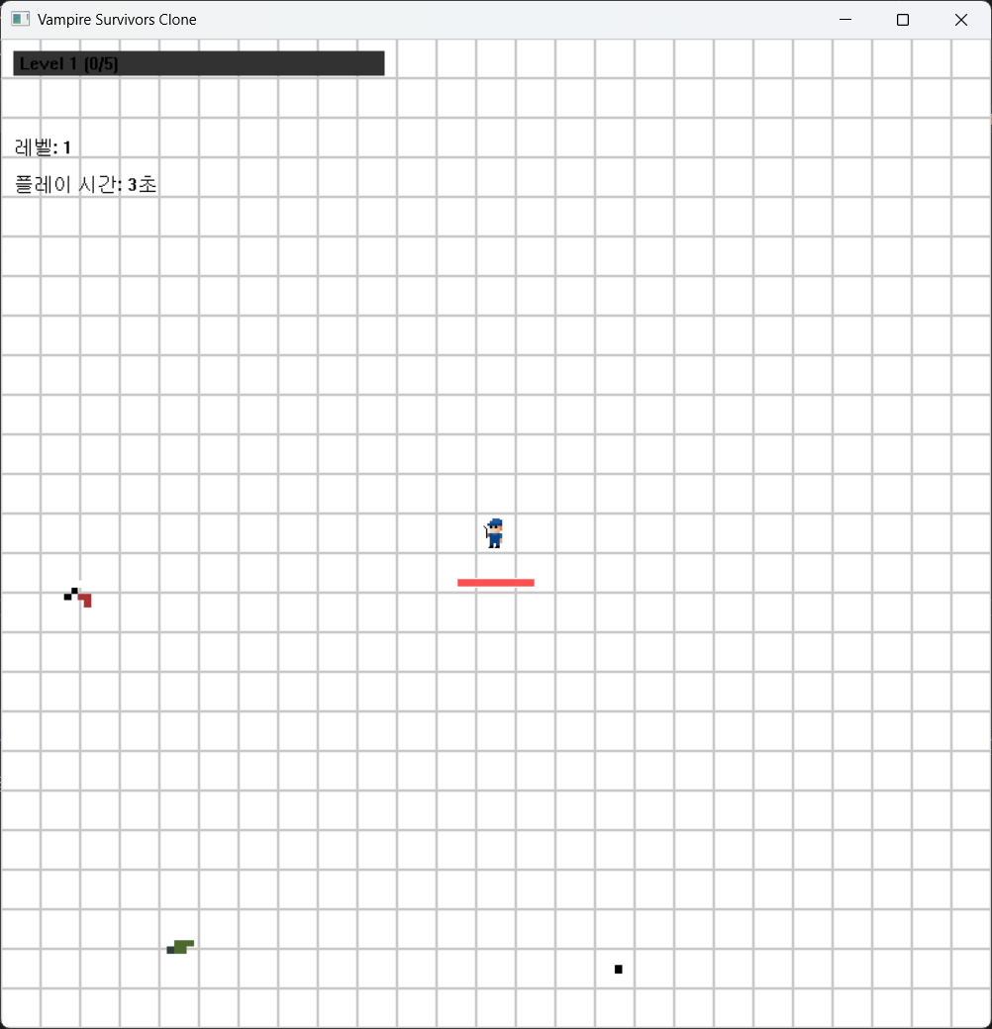
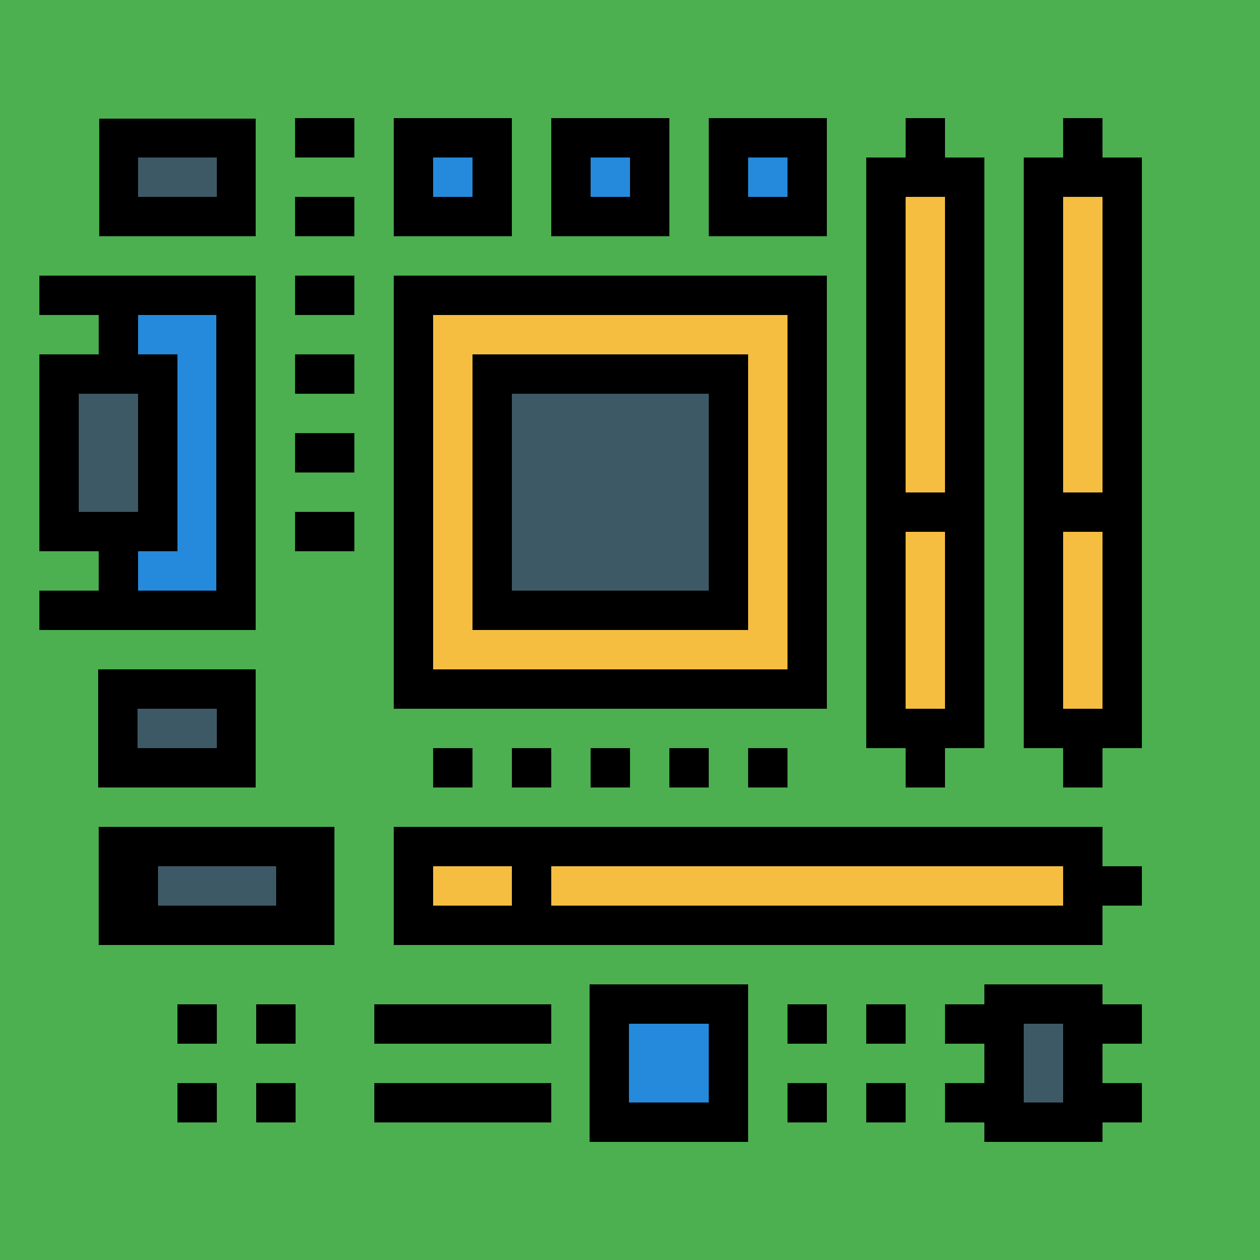
맵 선택 미리보기. 위는 격자 맵(기믹 없음), 아래는 기믹 맵(CD, 바람).
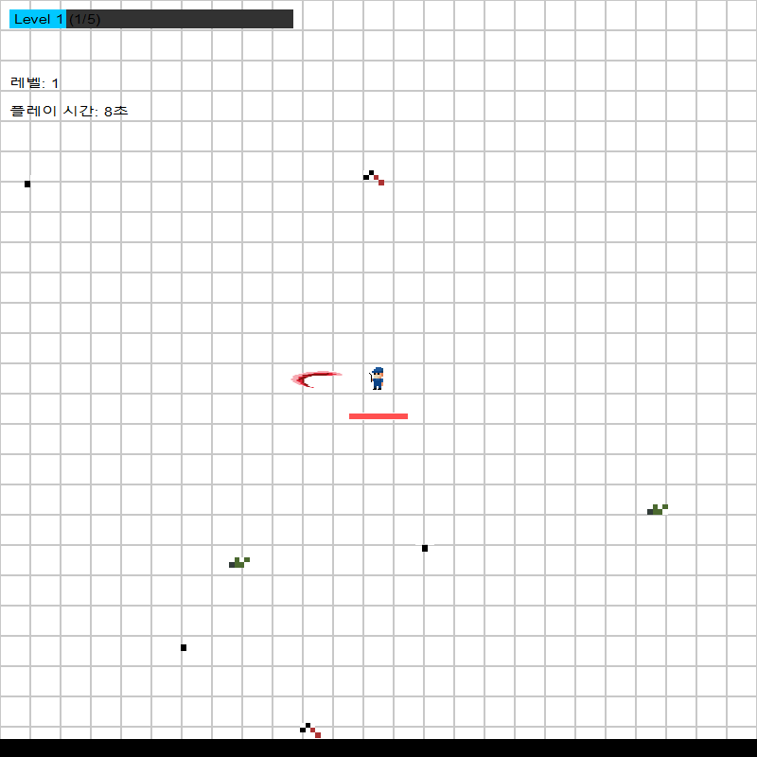
플레이 화면(격자 맵). 파리채가 마우스 방향으로 휘둘러지고, 좌상단에 경험치 바와 플레이 시간이 표시된다.

어떻게 작동하나 (원작)
- 메인 메뉴에서 Enter, 맵 선택 화면에서 맵을 클릭한다.
- WASD로 이동하고 공격은 자동이다. 파리채와 에프킬라는 마우스 방향을 향한다.
- 화면 밖에서 1초마다 벌레가 생기고, 시간이 지날수록 마릿수가 늘어난다(최대 10마리).
- 레벨 × 5마리를 잡으면 레벨업하고, 무기 3개 중 하나를 골라 얻거나 강화한다(최대 15레벨).
- 2분, 3분, 4분에 보스 1·2·3이 나온다. 보스 3을 잡으면 PATCHED 엔딩, HP가 0이 되면 게임 오버다.

멀티플레이 규칙 (제안)
항목 | 규칙
인원 | 2명이 같은 맵에서 동시에 플레이한다
맵 선택 | 먼저 접속한 1P가 고른다
적·보스 | 더 가까운 플레이어를 쫓고 조준한다
레벨·무기 | 플레이어별로 따로 관리하고, 킬은 마지막으로 때린 플레이어에게 준다
레벨업 | 고르는 동안에도 월드는 멈추지 않는다 (원작은 게임 전체가 멈춤).
적 생성
사망 | 한 명이 죽으면 관전, 둘 다 죽으면 게임 오버
접속 끊김
클리어 | 보스 3을 잡으면 두 명 모두 PATCHED 엔딩

3. High-level 디자인
서버는 메인 스레드가 네트워크를, 월드 스레드가 게임 시뮬레이션을 맡고, 두 스레드는 수신 큐와 송신 큐로만 데이터를 주고받는다. 클라이언트는 입력만 보내고 서버가 보낸 스냅샷을 그린다.
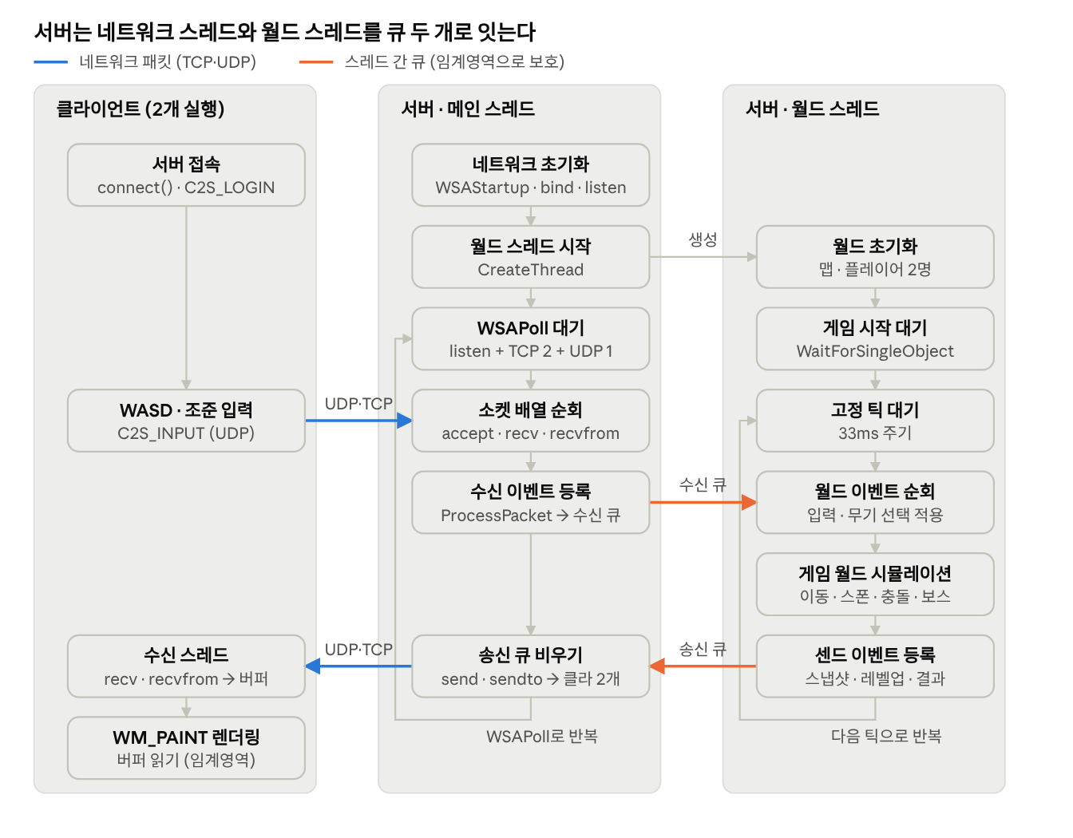
프로그램 흐름 · 클라이언트, 서버 메인 스레드, 서버 월드 스레드
데이터는 한 방향으로 돈다. 클라이언트 입력 → 메인 스레드 recv → 수신 큐 → 월드 시뮬레이션 → 송신 큐 → 메인 스레드 send → 클라이언트 수신 스레드 → 화면 순서다. 메인 스레드는 2명이 접속하고 맵이 정해지면 SetEvent로 월드 스레드의 ‘게임 시작 대기’를 풀어 준다.

스레드 | 루프 한 번에 하는 일
서버 메인 | 네트워크 초기화, 월드 스레드 시작 후 반복: WSAPoll → 소켓 배열 순회(accept, recv, recvfrom) → 로비 패킷(LOGIN, UDP_HELLO, MAP_SELECT)은 직접 처리, 게임 패킷은 수신 큐 등록 → 송신 큐의 패킷 send/sendto
서버 월드 | 월드 초기화, 게임 시작 대기 후 반복: 33ms 틱 → 월드 이벤트(수신 큐) 순회 → 게임 월드 시뮬레이션 → 센드 이벤트 등록
클라 메인 | 메시지 루프: 키·마우스 입력을 C2S_INPUT으로 sendto(UDP), WM_PAINT에서 스냅샷 렌더링 (입력은 SetTimer 33ms마다 보냄)
클라 수신 | WSAPoll(TCP·UDP) → recv/recvfrom → 패킷 조립 → SnapshotBuffer 갱신 → InvalidateRect

4. Low-level 디자인
원작의 전역 변수와 타이머 로직을 서버의 World 클래스로 옮기고, 클라이언트에는 입력과 그리기만 남긴다. 두 쪽이 같이 쓰는 구조체는 Common 폴더에 둔다.

클래스 설계
위치 | 클래스 | 역할
Common | Protocol.h | 패킷 타입 enum, 패킷 헤더와 패킷 구조체
Common | GameTypes.h | PlayerState, EnemyState 등 동기화용 구조체와 게임 상수(맵 크기, 무기 수치)
Server | Server | TCP 리슨 소켓, UDP 소켓 1개, WSAPoll 루프, 세션 배열 관리
Server | Session | 클라이언트 TCP 소켓 1개, 등록된 UDP 주소, playerId, token, 수신 버퍼(패킷 조립), 미전송 송신 버퍼
Server | World | 월드 스레드 본체. Update(dt)에서 원작 TimerProc 로직 실행
Server | Player, Enemy, Boss, BossBullet, CDGimmick, FanGimmick | 원작 구조체를 매개변수화(플레이어 2명, 적 id)
Server | EventQueue<T> | CRITICAL_SECTION으로 보호하는 스레드 간 큐 (수신 이벤트, 송신 이벤트)
Client | NetworkClient | TCP connect, UDP 소켓, Send*() 함수, 수신 스레드, 패킷 조립
Client | SnapshotBuffer | 마지막으로 받은 월드 상태. 수신 스레드가 쓰고 메인 스레드가 읽음
Client | GameClient | 원작 WndProc 기반. 입력 수집, 카메라, GifSprite 렌더링, UI

클라이언트와 서버가 같이 쓰는 데이터
구조체 | 필드 | 비고
PlayerState | id, x, y, hp, level, killCount, aimAngle, 무기별 레벨, 무기별 active, 소금총 탄(active, x, y) | 무기 이펙트를 그리려면 active와 각도가 필요. 소금총은 탄이 플레이어와 따로 날아가므로 탄 위치가 있어야 그릴 수 있다
EnemyState | id, type, x, y | id는 서버가 부여(현재 코드에 이미 있음). hp는 화면에 쓰지 않아 뺀다
BossState | type, x, y, hp, maxHp, 광역 공격 단계 | 보스 3 공격 범위 표시에 단계 필요
BulletState | x, y | 보스 탄막
GimmickState | 종류(CD/바람), x, y, 방향 | 기믹 맵에서만 사용
클라이언트에만 남는 것: GifSprite, 카메라, 마우스 화면 좌표, UI 상태. 서버에만 남는 것: 무기 쿨타임, 보스 패턴 타이머, 스폰 타이머.

상태 구조체 (GameTypes.h)
스냅샷에 그대로 담기는 구조체라 1바이트 정렬로 둔다. 필드 타입은 구현하면서 바뀔 수 있다.
#pragma pack(push, 1)
struct PlayerState {
uint8_t id;
int16_t x, y, hp;
uint8_t level;
uint16_t killCount;
float aimAngle; // 파리채·에프킬라 방향
uint8_t weaponLevel[5];
uint8_t weaponActiveBits; // bit i = 무기 i 이펙트 표시
uint8_t homingActive; // 소금총 탄
int16_t homingX, homingY;
};
struct EnemyState { uint16_t id; uint8_t type; int16_t x, y; };
struct BossState {
uint8_t type;
int16_t x, y, hp, maxHp;
uint8_t aoeStep; // 보스 3 광역 공격 단계
};
struct BulletState { int16_t x, y; };
struct GimmickState { uint8_t kind; int16_t x, y; int8_t dirX, dirY; };
#pragma pack(pop)

원작 로직 이식 규칙
- 원작 타이머 7개(16ms와 100ms가 섞여 있음)를 월드 스레드의 33ms 고정 틱 하나로 합친다.
- 원작 수치는 ‘틱마다 얼마’로 되어 있어 틱 간격이 바뀌면 속도가 달라진다. 이동량은 초당 값에 dt를 곱하는 방식으로 바꾼다. 예: 플레이어 이동 4px/16ms → 250px/s.
- 접촉 데미지·전기장처럼 100ms마다 판정하던 것은 마지막 판정 시각을 따로 저장해 100ms가 지났을 때만 판정한다. 33ms마다 판정하면 데미지가 약 3배가 된다.
- 홈매트 둔화 유지 시간(+32ms)처럼 원작 틱 간격에 맞춰 적힌 값은 새 틱 기준으로 다시 정한다.

프로토콜 설계
TCP와 UDP를 함께 쓰고, 모든 패킷은 1바이트 정렬(#pragma pack(1)) 헤더 { uint16 size; uint8 type; } 뒤에 본문이 붙는다. TCP는 스트림이라 수신 버퍼에 쌓아 두고 size만큼 모이면 패킷 1개를 처리하고, UDP는 데이터그램 하나가 패킷 하나다. 서버와 클라이언트가 모두 x86 Windows라 바이트 순서(엔디언) 변환은 하지 않는다. 헤더의 size가 헤더 크기보다 작거나 수신 버퍼보다 크면 잘못된 패킷으로 보고 연결을 끊는다.
패킷 | 방향 | 전송 | 내용 | 보내는 시점
C2S_LOGIN | 클라 → 서버 | TCP | 닉네임 | 접속 직후
S2C_LOGIN_OK | 서버 → 클라 | TCP | playerId(0/1), UDP 등록용 token | 로그인 수락
C2S_UDP_HELLO | 클라 → 서버 | UDP | playerId, token | LOGIN_OK를 받은 뒤 S2C_UDP_OK가 올 때까지 반복
S2C_UDP_OK | 서버 → 클라 | TCP | 없음 | 서버가 그 클라의 UDP 주소를 등록했을 때
C2S_MAP_SELECT | 클라 → 서버 | TCP | mapId | 1P가 맵을 고를 때
S2C_GAME_START | 서버 → 두 클라 | TCP | mapId, 두 플레이어 시작 위치 | 2명 접속 + UDP 등록 + 맵 선택 완료
C2S_INPUT | 클라 → 서버 | UDP | seq, WASD 비트 전체, 조준 각도 | 33ms마다
S2C_SNAPSHOT | 서버 → 두 클라 | UDP | tick, 조각 번호/개수, PlayerState×2, 보스·탄막·기믹, 적 배열 조각 | 매 월드 틱
C2S_SELECT_WEAPON | 클라 → 서버 | TCP | 선택한 카드 번호(0~2) | 레벨업 카드 클릭
S2C_LEVEL_UP | 서버 → 해당 클라 | TCP | 무기 후보 3개 | 킬 수가 기준을 넘을 때
S2C_BOSS_ALERT | 서버 → 두 클라 | TCP | 보스 종류 | 보스 등장
S2C_GAME_RESULT | 서버 → 두 클라 | TCP | 클리어 / 게임 오버 | 게임 종료
전송 방식: 매 틱 덮어쓰는 데이터(C2S_INPUT, S2C_SNAPSHOT)는 UDP, 한 번만 일어나고 꼭 도착해야 하는 패킷은 TCP로 보낸다. UDP는 빠지거나 순서가 바뀔 수 있어 다음 규칙을 둔다.
- 순서: C2S_INPUT에는 seq, S2C_SNAPSHOT에는 tick을 넣고, 받은 값이 마지막으로 처리한 값보다 작으면 버린다.
- 입력은 상태 전체: 키를 누름/뗌 이벤트가 아니라 WASD 비트 전체와 조준 각도를 매번 보낸다. 하나가 빠져도 다음 패킷이 덮어쓴다.
- 크기: UDP 패킷 하나는 1,400바이트 이하로 맞춘다. 넘으면 적 배열을 조각으로 나누고, 각 조각에 tick과 그 조각에 든 적 목록을 담아 조각 하나만 와도 바로 반영한다(같은 tick 조각을 다 모을 때까지 기다리지 않는다). 조각 번호별로 이미 반영한 tick보다 오래된 조각은 버린다.
- 주소 등록: 서버는 UDP 소켓 하나로 두 플레이어를 받는다. LOGIN_OK로 받은 token을 C2S_UDP_HELLO에 넣어 보내면, 서버가 recvfrom 주소를 그 Session에 기록하고 TCP로 S2C_UDP_OK를 돌려준다. 등록되지 않은 주소에서 온 UDP 패킷은 버린다.

패킷 구조체 (Protocol.h)
위 패킷 표를 그대로 옮긴 정의다. 모든 패킷은 PacketHeader로 시작하고, size에는 헤더를 포함한 전체 바이트 수를 넣는다.
#pragma pack(push, 1)
enum PacketType : uint8_t {
C2S_LOGIN = 1, S2C_LOGIN_OK, C2S_UDP_HELLO, S2C_UDP_OK,
C2S_MAP_SELECT, S2C_GAME_START, C2S_INPUT, S2C_SNAPSHOT,
C2S_SELECT_WEAPON, S2C_LEVEL_UP, S2C_BOSS_ALERT, S2C_GAME_RESULT,
};
struct PacketHeader { uint16_t size; uint8_t type; };

struct C2S_Login { PacketHeader h; char nickname[16]; };
struct S2C_LoginOk { PacketHeader h; uint8_t playerId; uint32_t token; };
struct C2S_UdpHello { PacketHeader h; uint8_t playerId; uint32_t token; };
struct S2C_UdpOk { PacketHeader h; };
struct C2S_MapSelect { PacketHeader h; uint8_t mapId; };
struct S2C_GameStart {
PacketHeader h; uint8_t mapId; int16_t startX[2], startY[2];
};
// keys: bit0~3 = W, A, S, D
struct C2S_Input {
PacketHeader h; uint32_t seq; uint8_t keys; float aimAngle;
};
// cardIndex: 0~2 / choices: 무기 번호 3개
struct C2S_SelectWeapon { PacketHeader h; uint8_t cardIndex; };
struct S2C_LevelUp { PacketHeader h; uint8_t choices[3]; };
struct S2C_BossAlert { PacketHeader h; uint8_t bossType; };
// result: 0 클리어, 1 게임 오버
struct S2C_GameResult { PacketHeader h; uint8_t result; };

// 스냅샷 머리. 본문은 아래 순서대로 이어 붙인다
struct S2C_SnapshotHead {
PacketHeader h; uint32_t tick; uint8_t fragIndex, fragCount;
};
#pragma pack(pop)
S2C_SNAPSHOT 본문 순서(길이가 바뀌는 패킷이라 순서를 고정한다):
- 모든 조각: S2C_SnapshotHead → PlayerState × 2 → uint16 적 수 → EnemyState 배열. 플레이어는 조각마다 넣어 어느 조각이 와도 내 캐릭터가 갱신된다.
- 0번 조각에만: 플레이어 뒤에 uint8 보스 수 + BossState 배열 → uint16 탄막 수 + BulletState 배열 → uint8 기믹 수 + GimmickState 배열을 적 배열 앞에 넣는다.

패킷 처리 함수
위치 | 함수 | 하는 일
서버 메인 | ProcessPacket(Session&, PacketHeader*) | type으로 분기 후 로비 패킷은 아래 함수로 바로 처리하고, 게임 패킷만 수신 이벤트를 큐에 넣음 (UDP는 보낸 주소로 Session을 찾음)
서버 메인 | OnLogin, OnUdpHello, OnMapSelect, SendLoginOk, SendUdpOk | 로비 단계 패킷을 메인 스레드에서 바로 처리하고 응답을 직접 send한다. 2명 로그인·UDP 등록·맵 선택이 끝나면 게임 시작 정보(mapId, 플레이어 2명)를 기록하고 SetEvent로 월드 스레드를 깨운다
서버 월드 | OnInput, OnSelectWeapon | 수신 큐에서 꺼낸 이벤트를 월드에 반영
서버 월드 | BroadcastGameStart, BroadcastSnapshot, SendLevelUp, BroadcastBossAlert, BroadcastGameResult | 송신 이벤트를 만들어 송신 큐에 넣음 (GAME_START는 깨어난 뒤 시작 위치를 정해 보냄)
클라 수신 스레드 | ProcessPacket → OnLoginOk, OnUdpOk, OnGameStart, OnSnapshot, OnLevelUp, OnBossAlert, OnGameResult | 받은 값을 SnapshotBuffer와 UI 상태에 반영
클라 메인 | SendLogin, SendUdpHello, SendMapSelect, SendInput, SendSelectWeapon | 입력을 패킷으로 만들어 send

큐 이벤트와 경계 함수
스레드 사이에 오가는 이벤트와, 팀원 A·B 코드가 만나는 함수의 모양이다. 나머지 함수는 구현하면서 정한다.
// 메인 → 월드 (게임 패킷만)
struct RecvEvent { uint8_t playerId; std::vector<char> packet; };

// 월드 → 메인
enum class SendTarget : uint8_t { Player0, Player1, All };
struct SendEvent { SendTarget target; bool udp; std::vector<char> packet; };

template<class T> class EventQueue {
public:
void Push(T ev); // 잠금 → push_back → 해제
void SwapOut(std::vector<T>& out); // 잠금 → 내부 vector와 swap → 해제
private:
CRITICAL_SECTION cs;
std::vector<T> items;
};

// 서버 메인 (팀원 A)
// 수신 버퍼에 붙이고, 완성된 패킷마다 ProcessPacket 호출
// size가 이상하면 false (연결 끊기)
bool Session::OnRecv(const char* data, int len);
void Server::ProcessPacket(Session& s, const PacketHeader* p);
// 송신 큐를 SwapOut 한 뒤 대상별로 send / sendto
void Server::FlushSendQueue();

// 서버 월드 (팀원 B)
// CreateThread에 넘기는 함수: Event 대기 → 33ms 틱 루프
DWORD WINAPI World::ThreadMain(LPVOID self);
void World::Update(float dt);
void World::OnInput(int playerId, const C2S_Input& pkt);
void World::OnSelectWeapon(int playerId, const C2S_SelectWeapon& pkt);
// 조각을 만들어 SendEvent로 Push
void World::BroadcastSnapshot();

// 클라이언트
// 수신 스레드가 받은 조각을 쓴다
void SnapshotBuffer::WriteFragment(const char* data, int len);
// WM_PAINT가 잠금 안에서 복사만 한다
void SnapshotBuffer::CopyTo(Snapshot& out);
- RecvEvent·SendEvent는 패킷 바이트를 복사해 담는다. 메인 스레드의 수신 버퍼는 다음 recv에서 다시 쓰이므로 포인터만 넘기면 월드가 읽기 전에 내용이 바뀔 수 있다.
- 메인은 SendEvent의 udp 값으로 소켓을 고른다. true면 Session에 등록된 UDP 주소로 sendto, false면 그 Session의 TCP 송신 버퍼에 붙여 send한다.
- World::ThreadMain은 CreateThread에 넘기는 정적 함수이고, self로 받은 World 포인터의 루프를 돈다.

네트워크 I/O 모델
서버는 WSAPoll, 클라이언트는 수신 스레드 하나에서 WSAPoll로 TCP·UDP 소켓 2개를 감시한다. 접속이 2명뿐이라 IOCP는 쓰지 않는다.
방식 | 검토 결과
블로킹 + 클라이언트당 스레드 | 가장 쉽지만 서버 스레드가 3개(recv 2 + 월드)가 되어 큐 동기화 대상이 늘어난다
select | 가능하지만 fd_set을 매번 다시 채워야 한다
WSAPoll (선택) | pollfd 배열 하나로 listen 소켓, 클라 TCP 소켓 2개, UDP 소켓 1개를 감시한다. 네트워크를 메인 스레드 하나가 맡고 월드 스레드와는 큐 2개로만 연결된다
WSAAsyncSelect | 서버에 창이 필요해 맞지 않는다
WSAEventSelect | 가능하지만 WSAPoll보다 코드가 길다
Overlapped / IOCP | 수백 명 이상일 때 의미가 있다. 2명에게는 복잡도만 늘어난다
WSAPoll 구현 시 지킬 것:
- 클라이언트 TCP 소켓과 UDP 소켓은 ioctlsocket(FIONBIO)로 논블로킹으로 두고, send가 다 못 보낸 바이트는 Session 송신 버퍼에 남겨 다음 루프에 이어 보낸다.
- POLLOUT은 송신 버퍼에 남은 데이터가 있을 때만 켜다. 항상 켜두면 WSAPoll이 계속 바로 리턴해 CPU를 다 쓴다.
- POLLHUP·POLLERR이 오거나 recv가 0을 돌려주면 세션을 정리하고, 월드에 ‘플레이어 나감’ 이벤트를 넣는다.
- 클라이언트는 수신 스레드에서 TCP·UDP 소켓 2개를 WSAPoll로 함께 기다리고, 송신은 메인 스레드에서 바로 send/sendto한다.

스레드 구현
프로세스 | 스레드 | 생성 | 루프
서버 | 메인(네트워크) | 프로그램 시작 | WSAPoll(타임아웃 수 ms) → accept/recv/recvfrom → 로비 패킷 처리 또는 수신 큐 등록 → 송신 큐 비우기(send/sendto)
서버 | 월드 | 메인이 CreateThread | 게임 시작 이벤트 대기 → 33ms 고정 틱마다 수신 큐 처리 → Update → 송신 큐 등록
클라 | 메인(UI) | 프로그램 시작 | 메시지 루프, 입력 송신, 스냅샷 렌더링
클라 | 수신 | connect 성공 후 CreateThread | WSAPoll(TCP·UDP) → recv/recvfrom → 패킷 조립 → 처리 후 InvalidateRect

5. 멀티스레드와 동기화
공유 데이터 보호는 임계영역(CRITICAL_SECTION), 게임 시작 알림은 이벤트(Event)를 쓴다. 뮤텍스는 쓰지 않는다.
공유 자원 | 쓰는 스레드 | 읽는 스레드 | 동기화 객체
수신 이벤트 큐 (서버) | 메인 | 월드 | CRITICAL_SECTION
송신 이벤트 큐 (서버) | 월드 | 메인 | CRITICAL_SECTION
게임 시작 신호 (서버) | 메인 (SetEvent) | 월드 (WaitForSingleObject) | 수동 리셋 Event
게임 시작 정보 (서버) | 메인 (SetEvent 전에 한 번 씀) | 월드 (깨어난 뒤 읽음) | Event로 순서 보장, 잠금 없음
SnapshotBuffer (클라) | 수신 | 메인(WM_PAINT) | CRITICAL_SECTION
임계영역을 고른 이유
- 공유하는 스레드가 모두 같은 프로세스 안에 있다. 뮤텍스는 프로세스 간 동기화용 커널 객체라 여기서는 필요 없다.
- 임계영역은 경합이 없을 때 커널 모드로 들어가지 않아 빠르다. 큐는 매 틱 여러 번 잠기므로 비용이 중요하다.
- 잠금 안에서는 큐를 로컬 큐와 맞바꾸기(swap)만 하고, 처리는 잠금 밖에서 한다. 잠금 시간이 짧아지고 send/recv가 잠금을 잡고 멈추는 일이 없다.
- 클라이언트 SnapshotBuffer도 같은 원칙을 쓴다. WM_PAINT는 잠금 안에서 스냅샷을 지역 변수로 복사만 하고, 그리기는 잠금 밖에서 한다. 그리는 동안 수신 스레드가 기다리지 않는다.
이벤트를 고른 이유
- 월드 스레드는 2명이 접속하고 맵이 정해질 때까지 할 일이 없다. 바쁜 대기 대신 WaitForSingleObject로 잠들었다가 메인의 SetEvent로 깨어난다.
- 수동 리셋으로 두어, 한 번 시작하면 게임이 끝날 때까지 신호 상태를 유지한다.
- 메인 스레드가 SetEvent 전에 써 둔 게임 시작 정보(mapId, 플레이어)는 WaitForSingleObject로 깨어난 월드 스레드에서 그대로 보인다. 게임이 시작되면 메인은 로비 패킷을 무시하고 이 값을 다시 쓰지 않으므로 따로 잠그지 않는다.
주의할 점: WSAPoll은 이벤트 객체를 기다릴 수 없다. 그래서 메인 스레드는 WSAPoll에 짧은 타임아웃을 주고, 매 반복마다 송신 큐를 확인해 보낸다. 타임아웃 값은 구현 때 측정해 정한다.

6. 팀원별 역할분담
2명이 서버 네트워크와 클라이언트를 중심으로 나눠 맡고, 각자 네트워크 기능을 하나 이상 직접 구현한다.
팀원 | 담당 영역 | 구현하는 네트워크 기능 | 그 외
팀원 A (이름 기입) | 서버 네트워크, 스레드 동기화 | 소켓 초기화, WSAPoll 루프, accept, Session 수신 버퍼와 패킷 조립, 송신 큐 처리, 월드 스레드 생성, EventQueue(CRITICAL_SECTION), 게임 시작 Event | Protocol.h 정리, 로그인·게임 시작 흐름
팀원 B (이름 기입) | 클라이언트, 서버 월드 로직 | connect, 클라 수신 스레드, 클라 패킷 처리(OnSnapshot 등), Send 함수, SnapshotBuffer 동기화, 서버 패킷 처리(OnInput 등)와 Broadcast 함수 | 원작 로직을 World로 이식, 2인 규칙, 스냅샷 기반 렌더링, 로비·결과 UI
통합 테스트와 문서(Project Progress Report)는 2명이 같이 맡는다.

7. 개발환경
항목 | 내용
OS | Windows 10/11 x64
IDE / 컴파일러 | Visual Studio 2022 이상 (MSVC v143 이상), C++17
네트워크 | Winsock2 (ws2_32.lib), TCP + UDP, WSAPoll
멀티스레드 | Win32 CreateThread, CRITICAL_SECTION, Event
그래픽 | Win32 API + GDI+ (원작 그대로)
아트 | Aseprite (원작 리소스)
형상 관리 | Git, GitHub
테스트 | 한 PC에서 루프백(127.0.0.1)으로 클라 2개 실행, 이후 같은 LAN의 PC 2~3대. 한 PC에서는 포커스가 있는 창만 키 입력을 받으므로, 디버그용 자동 이동 입력 옵션을 둔다
솔루션은 Common(공유 헤더), Server, Client 프로젝트 3개로 나눈다.

8. 개발일정
개발 기간은 2026년 11월 2일(월)부터 12월 9일(수)까지 약 5주 반이다. 4주차 토요일(11/28)에 첫 2인 통합 플레이, 12월 9일(수)에 제출한다. 빈 칸은 작업을 잡지 않은 날이다.
진행 기록 방법 (Project Progress Report): 계획과 다르게 진행된 날은 계획에 취소선을 긋고 같은 칸에 → 뒤로 실제 한 일을 적는다. 예: 부분 send 처리 → 접속 끊김 처리 먼저. 일정이 밀리면 주차 행을 아래에 추가하고, 제출 때 문서 제목을 Project Progress Report로 바꾼다.

팀원 A · 서버 네트워크, 스레드 동기화
주차 | 월 | 화 | 수 | 목 | 금 | 토 | 일
1주 (11/02~08) | 11/02 프로토콜 회의(전원) | 11/03 Protocol.h 헤더 정의 | 11/04 솔루션 3개로 분리(전원) | 11/05 WSAStartup, bind, listen | 11/06 WSAPoll 루프 골격
2주 (11/09~15) | 11/09 accept, 세션 배열 | 11/10 Session 수신 버퍼, size 단위 패킷 조립 | 11/11 ProcessPacket 분기, 로그인(LOGIN_OK 응답) | 11/12 UDP 소켓, C2S_UDP_HELLO 주소 등록 | 11/13 루프백 에코 테스트(전원)
3주 (11/16~22) | 11/16 EventQueue + CRITICAL_SECTION | 11/17 월드 스레드, 33ms 틱 | 11/18 송신 큐 비우기, 부분 send 처리 | 11/19 게임 시작 Event | 11/20 GAME_START 흐름, 서버 큐 연동 테스트
4주 (11/23~29) | 11/23 UDP 스냅샷 조각 나누기 | 11/24 WSAPoll 타임아웃 조정 | 11/25 접속 끊김 처리 | 11/26 2인 통합 테스트(전원) | 11/27 버그 수정 | 11/28 첫 2인 통합 플레이(전원)
5주 (11/30~12/06) | 11/30 보스 알림, 게임 결과 브로드캐스트 | 12/01 사망·관전 처리 | 12/02 LAN 테스트(전원) | 12/03 버그 수정 | 12/04 코드 정리
6주 (12/07~09) | 12/07 LAN 최종 테스트(전원) | 12/08 보고서·발표 준비 | 12/09 제출

팀원 B · 클라이언트, 서버 월드 로직
주차 | 월 | 화 | 수 | 목 | 금 | 토 | 일
1주 (11/02~08) | 11/02 프로토콜 회의(전원) | 11/03 GameTypes.h 상태 구조체 | 11/04 솔루션 3개로 분리(전원) | 11/05 World 클래스 골격 | 11/06 connect, 접속 화면
2주 (11/09~15) | 11/09 이동·스폰·무기 로직 World로 이식 | 11/10 보스·기믹 이식 | 11/11 클라 수신 스레드, 패킷 조립 | 11/12 SendLogin, SendInput(UDP), OnLoginOk | 11/13 루프백 에코 테스트(전원)
3주 (11/16~22) | 11/16 SnapshotBuffer + CRITICAL_SECTION | 11/17 BroadcastSnapshot, OnSnapshot (UDP, tick 순서 처리) | 11/18 스냅샷 기반 렌더링 | 11/19 서버 OnInput, OnMapSelect | 11/20 내 플레이어 기준 카메라, 플레이어 2명 구조
4주 (11/23~29) | 11/23 상대 플레이어 표시, 가까운 플레이어 추적 | 11/24 개인 레벨업(SendLevelUp, OnSelectWeapon) | 11/25 로비·맵 선택 화면 | 11/26 2인 통합 테스트(전원) | 11/27 버그 수정 | 11/28 첫 2인 통합 플레이(전원)
5주 (11/30~12/06) | 11/30 보스 경고·결과 화면 | 12/01 관전 화면 | 12/02 LAN 테스트(전원) | 12/03 2인 밸런스 조정 | 12/04 코드 정리
6주 (12/07~09) | 12/07 LAN 최종 테스트(전원) | 12/08 보고서·발표 준비 | 12/09 제출

